BILAN ENERGETIQUE 2018
Conférence de presse du 06 février 2020
Dossier de presse

Situation énergétique en général en Polynésie française
  - Quelques éléments de contexte
La Polynésie française se caractérise par sa double insularité, du fait de son isolement et son éclatement géographique qui génèrent de forts enjeux en matière de politique énergétique. L’éclatement géographique des 118 îles et atolls qui la constituent impose de penser la politique énergétique, les transports principalement et la production électrique dans une moindre mesure, non pas seulement à l’échelle du territoire, mais aussi à l’échelle des îles, tant en matière l’approvisionnement, que de moyens de production et de consommation énergétique.
Une contrainte supplémentaire émerge au regard de la distribution géographique de la population. En 2017, le recensement général de la population dénombrait un total de 275 918 habitants, dont 189 515 résidaient sur Tahiti. Cette hétérogénéité dans la distribution spatiale de la population fait de Tahiti (80%) le principal centre de consommation énergétique, de production électrique, mais aussi le principal point d’approvisionnement énergétique de la Polynésie française. Bora Bora et Moorea, dont la fréquentation touristique est croissante depuis plusieurs années, font également figure d’île « énergivores » avec une consommation et production croissantes.
La Polynésie française, comme la plupart des pays insulaires, présente une forte dépendance aux importations d’hydrocarbures (94 %). L’évolution démographique de la Polynésie suit une croissance relativement constante avec un taux de croissance annuel de 0.59% en moyenne depuis 2010. Cette croissance démographique associée à un phénomène de décohabitation des foyers tendent à accroitre la demande en énergie. Par ailleurs l’évolution du prix des hydrocarbures se répercute directement dans la structure de prix des carburants et a fortiori de l’électricité. Ces éléments conjoncturels additionnés au contexte polynésien exposent donc la facture énergétique de la Polynésie française et des Polynésiens à la volatilité des prix du marché mondial des hydrocarbures.
  - Objectifs fixés par le Pays :
La Polynésie française dispose de deux documents stratégiques qui fixent des objectifs en matière de transition énergétique, à savoir le Plan Climat Energie (PCE) et le Plan de Transition Énergétique (PTE).
Les principaux objectifs concernent la réduction des émissions de GES (-6,5%), la production d’électricité d’origines renouvelables (40% en 2020 (acté en COPIL semaine prochaine) et 75 % en 2030) et la réduction de la consommation d’énergie primaire (-5% en 2020).
Ces objectifs nécessitent de disposer d’indicateurs fiables et consolidés afin d’évaluer la politique et la stratégie énergétique du Pays.

  - Partenariat entre la Polynésie française et l’ADEME :
L’ADEME intervient financièrement et techniquement en Polynésie française dans la lutte contre le changement climatique, principalement au travers d’un accord-cadre sur l’accompagnement de la transition énergétique.
Doté d’un montant de 1 157,7M FCP de 2015 à 2020 (578 M FCP de l’ADEME, et 578 M FCP de la PF), cet accord cadre a pour objectif d’accompagner les projets sur le territoire qui répondent aux enjeux suivants :
- Favoriser les économies d’énergie (éco-construction, déplacements durables, maîtrise de l’énergie, etc.)
- Contribuer à la diversification du mix énergétique (connaissance des potentiels d’énergies renouvelables, etc.)
- Développer les projets territoriaux de développement durable et de lutte contre le changement climatique (schémas directeurs, bilan gaz à effet de serre, etc)

Dans le cadre de ce partenariat, le Pays et l’ADEME ont contribué chacun à hauteur de 18 millions F CFP à la création de l’Observatoire Polynésien de l’Energie (OPE), s’inscrivant ainsi dans une démarche exemplaire pour améliorer la connaissance des enjeux liés à l’énergie en Polynésie française. Au travers de la publication du second Bilan annuel de l’Energie en Polynésie française, l’OPE garantit un accès libre à l’information et pérennise un levier au service de la transition énergétique.
- L’Observatoire Polynésien de l’Energie
  - L’histoire et les missions de l’OPE
La création de l'Observatoire Energie & GES de la Polynésie française traduit la volonté de ses fondateurs de se doter d'un instrument spécifique de suivi et d'évaluation des actions menées en Polynésie française :
- En matière de maîtrise de l'énergie et de développement des énergies renouvelables ;
- En faveur de l'atténuation des changements climatiques ;
- En matière d'adaptation aux changements climatiques.
Cet Observatoire a pour ambition d’être un outil au service des politiques publiques, notamment lors de l'élaboration et la révision des contractualisations territoriales (accord cadre ADEME-Pays pour l'accompagnement de la politique de transition énergétique).
L'Observatoire a également pour mission d'informer le grand public sur ces trois domaines au moyen de publications appropriées.
L'Observatoire est donc une fonction support, où le Service des énergies, l'ADEME et leurs partenaires viennent puiser la matière dont ils auront besoin pour construire et évaluer leurs politiques publiques et mettre en œuvre leurs projets.

Objectifs stratégiques | Missions
Produire de la connaissance | Organiser la collecte et centraliser les données, via un dispositif pérenne (suivi)  Elaborer des méthodes, traiter les données, produire des indicateurs  Etablir des bilans réguliers et réaliser des études spécifiques, prospectives
Diffuser et valoriser l’information | Elaborer des messages adaptés aux cibles  Diffuser et échanger les données
Aide à la décision et au suivi | Mettre à disposition des outils d’aide à la décision  Accompagner, évaluer et suivre l’efficacité des politiques et mesures mises en œuvre sur le territoire

Le bilan énergétique 2018
Le bilan énergétique est un recueil d’informations liées au secteur de l’énergie. Il permet de prendre ou d’ajuster des mesures sur des sujets comme la maitrise de l’énergie ou encore la réduction des émissions de gaz à effet de serre.

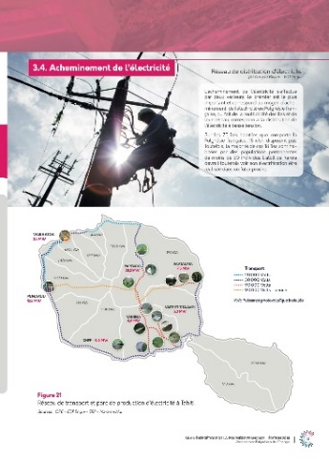
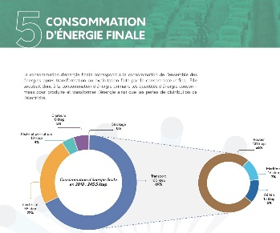
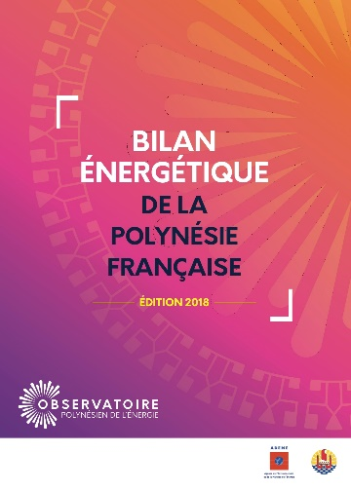

En 2018, 93,7% c’est le taux de dépendance du Fenua. Il indique la part d’énergie qu’un Pays doit importer pour sa consommation d’énergie primaire. En Polynésie française, la plupart de l’énergie provient d’énergies fossiles. Plus de 340 millions de litres de carburants sont importés pour les besoins énergétiques du territoire. La gazole, destiné à la production d’électricité et au transports routier/maritime, reste depuis les 8 dernières années, le principal hydrocarbure importé (49%).
La production d’électricité est de 689 GWh en 2018 sur l’ensemble du territoire, dont 488 GWh sont issues d’une production thermique. Le taux de pénétration des énergies renouvelables est de 29.3% en 2018. L’hydroélectricité reste la première source d’énergie renouvelable sur le Fenua. Depuis 2010, la production d’hydroélectricité fluctue autour d’une moyenne annuelle de 172 GWh. L’installation de panneaux photovoltaïques suit une augmentation en moyenne de 10 % par an depuis 2014. Elle correspond à 18 % de la production d’électricité d’origine renouvelable.
En Polynésie française, la consommation d’énergie finale représente 235 ktep, elle correspond à la consommation de l’ensemble des énergies après transformation ou exploitation faite par le consommateur finale. Le secteur le plus énergivore en 2018 reste celui des transports avec 69% avec un fort besoin de transports routiers suivi de la consommation d’électricité avec 22%, la pêche, la perliculture et la production de chaleur en minorité. En moyenne, un foyer consomme par mois 228 kWh d’électricité. Cela représente un smartphone allumé pendant 76 années ou encore 10 tours de l’île en voiture électrique.

Par ailleurs, la combustion d’hydrocarbures génère des émissions de CO2, qui est le principal gaz à effet de serre répandu sur le territoire. En Polynésie française, le secteur qui émet le plus de CO2 est le transport routier avec 45% des émissions de CO2 estimé à 1 060 kteq CO2. Ramené au nombre d’habitant, cela équivaut à 3,8 teq CO2. En 2018, comparativement aux autres territoires ultramarins, la Polynésie française est bien classée parmi les territoires qui émettent le moins de CO2/hab avec des émissions de 3.82 TeqCO2 /hab, elle se situe derrière la Guyane qui est à 2.8 TeqCO2 /hab.

Les nouveaux objectifs de l’OPE pour 2020
Pour l’année 2020, l’Observatoire s’est fixé de nouveaux objectifs en matière de :
- Émission de Gaz à Effet de Serre (GES) :
Réaliser dès janvier 2020 un inventaire des émissions de GES sur la série temporelle 2010-2017, avec l'appui technique du CITEPA (Centre Interprofessionnel Technique d'Études de la Pollution Atmosphérique, organisme opérateur d’État pour le MTES). L'inventaire attendu s'attachera à couvrir l'ensemble des GES sur les 4 secteurs que sont l'énergie, les procédés industriels, l'agriculture et les déchets.
Des échanges méthodologiques avec le CITEPA seront prévus pour une montée en compétence de l’OPE et une réalisation de cet inventaire par l’OPE.
- Précarité énergétique :
Définir de manière plus fine la précarité énergétique en Polynésie française. L’objectif est de connaitre avec précision les caractéristiques d’un foyer précaire en matière de besoin énergétique et intensifier l’apport de solutions concrètes. À titre d’exemple, le renforcement de l’offre de transport en commun permet d’offrir des solutions alternatives à l’utilisation du véhicule personnel et réduit l’impact de la dépense carburant dans le portefeuille du foyer polynésien.
- Sensibilisation accrue à la transition énergétique
Intensifier les actions de sensibilisation en faveur de la transition énergétique. Il s’agit de sensibiliser un plus grand nombre sur les questions relatives à la consommation énergétique, aux émissions de gaz à effet de serre à la vulnérabilité du territoire face au changement climatique. Cela passera par la publication de newsletters de l’OPE, d’événements comme la fête de l’énergie en Octobre.

Contact utile :
Teiki SYLVESTRE-BARON
Responsable de l’observatoire Polynésien de l’Energie
Téléphone : 689 40 50 50 95
Courriel : teiki.sylvestre-baron@energie.gov.pf

